Пресс-релиз
10 июля 2018 года

Незаконно полученные выплаты по линии ПФР

подлежат 100 % возмещению!

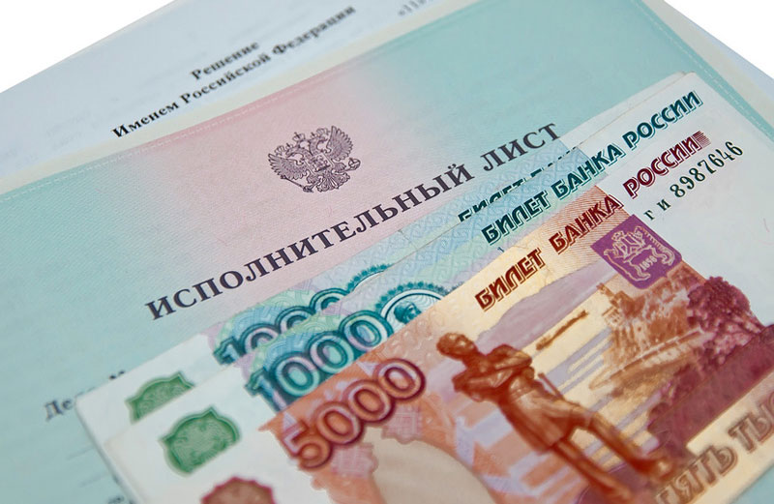

Проблема возврата незаконно полученных сумм – одна из самых актуальных в деятельности Управления Пенсионного фонда в Колпинском районе, требующая тщательной проработки и постоянного контроля. Так как сбор и анализ информации по застрахованным лицам занимает некоторое время, ПФР может перечислять денежные средства по той или иной социальной выплате лицам, утратившим на нее право. Это, в свою очередь, влечет крупные суммы переплат, которые подлежат обязательному возмещению виновными лицами.
Напомним, в ряде случаев неработающие граждане могут получать различные социальные выплаты по линии Пенсионного фонда. При этом главным условием для их получения является именно факт отсутствия работы. К наиболее распространенным выплатам, положенным только неработающим гражданам, относятся:
- ежемесячная компенсационная выплата по уходу за нетрудоспособным человеком (инвалидом 1 группы, престарелым гражданином, нуждающимся по заключению лечебного учреждения в постоянном постороннем уходе, гражданином, достигшим 80 лет);
-ежемесячная выплата по уходу за ребенком-инвалидом или инвалидом с детства I группы. Обращаем внимание, что выплаты по уходу положены только гражданам трудоспособного возраста, не получающим при этом пенсию или пособие по безработице.
- федеральная социальная доплата к пенсии.
Фактор трудоустройства является решающим и для получателей страховой пенсии по случаю потери кормильца, воспитывающим ребенка умершего кормильца до достижения им 14-летнего возраста, имеющим право на данный вид пенсии.
Студенты, получающие пенсии по случаю потери кормильца, а также находящиеся на иждивении, при отчислении, или переводе на заочную форму обучения в кратчайшие сроки должны уведомить об этом Пенсионный фонд, так как право на получение выплаты по линии ПФР в связи с данным фактом у них утрачивается.
Чаще всего переплаты из федерального бюджета возникают, когда застрахованное лицо не сообщает в ПФР о трудоустройстве, регистрации в качестве индивидуального предпринимателя, постановки на учет в качестве безработного в службе занятости населения. Реже переплата возникает вследствие предоставления фиктивных документов при назначении пенсии, сокрытия факта ее получения в другом регионе РФ или на территории иностранного государства.
Еще одной причиной переплат является незаконное снятие денежных средств с банковской карты умершего пенсионера.
Таким образом, необходимо помнить, что начисленные выплаты за периоды, в которые гражданин утратил на них право, подлежат обязательному 100% возмещению в бюджет и взыскиваются с гражданина или родственников умершего пенсионера, как в добровольном, так и в судебном порядке. В первом случае погашение переплаты происходит путем подачи заявления в территориальное подразделение ведомства, после чего гражданин возвращает деньги безналичным (удержание из пенсии) или наличным путем (уплата по квитанции в банк).
При другом варианте развития событий Управление ПФР обращается в суд с иском о взыскании незаконно полученных средств, и возврат переплаты происходит с учетом всех судебных издержек. Кроме этого, действующее законодательство предусматривает возможность удержания денежных средств из пенсии (в размере не более 20%) в счет погашения переплаты. Такое удержание может быть произведено и без согласия пенсионера.
Чтобы не допустить образования переплаты пенсионеру необходимо своевременно информировать территориальные органы ПФР о жизненных обстоятельствах, влекущих за собой прекращение выплат, осуществляемых Пенсионным фондом!

